Učební pomůcky pro biologii
Kamera na mikroskop s tabletem
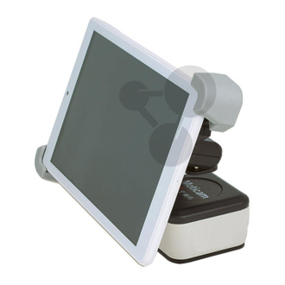
Kamera s tabletem kombinuje úspornou kameru s novou technologií WiFi připojitelnou na tubus mikroskopu a 8palcový tablet. Snímky a videa lze pořizovat v kvalitě až 30 snímků za sekundu a sdílet je s na tabletu pomocím předinstalované aplikace .Tablet je odnímatelný a díky WiFi přenosu lze kameru ovládat kdekoliv v blízkosti mikroskopu.
Technické údaje:
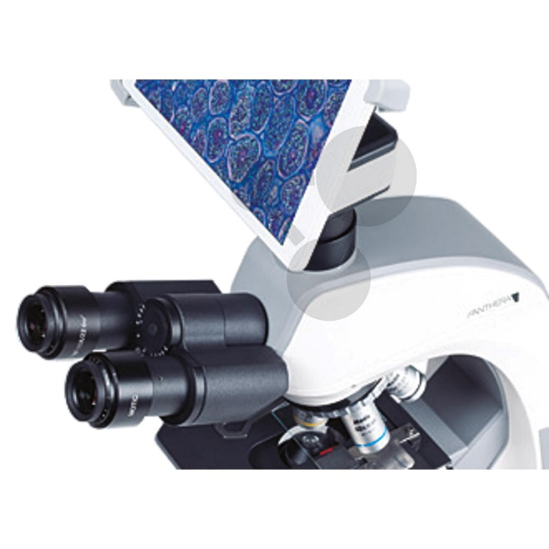
Kamera:
Snímač: CMOS 1/3"
Rozlišení živého obrazu: 1920 x 1080, na displeji 1280 x 720 pixelů (16: 9)
Rozlišení snímku: 4,0 megapixely
Formát videa: 1080 řádků (Full HD)
Maximální počet snímků za sekundu: 30 při 1920 x 1080 pixelů
Přenos dat: WiFi (2,4 nebo 5 GHz), Ethernet (RJ45)
Držák objektivu: C-mount
Tablet:
Operační systém: Android 5.1
Aplikace: MotiConnect (předinstalovaná)
Procesor: 2 Ghz (Dual Core)
Paměť: 2 GB, DDR3
WiFi: 802.11b/g/n
Bluetooth: 4.0
Displej: 8" IPS, poměr 16:10, 1280 x 800 pixelů
Připojení: Karta SD/MMC/TF (až 64 GB), 3,5 mm audio, USB (OTG), napájecí adaptér DC 5V/2A, výstup Micro HDMI
Napájení: baterie 3,7 V/3500 mAh
Barva: bílá
Rozměry:
209 x 126 x 9,9 mm

Rozsah dodávky:
Tablet s kamerou, micro SD karta 16 GB, HDMI kabel, USB kabel, software "Motic Images Plus 3.0" (pro PC a Mac), objekt "mikrometr" (kalibrační), síťový adaptér 100 V/240 V (CE).

Trinokulární mikroskop k použití kamery pro mikroskop s tabletem
LED Osvětlení .
Zvětšení:
40 - 1000×
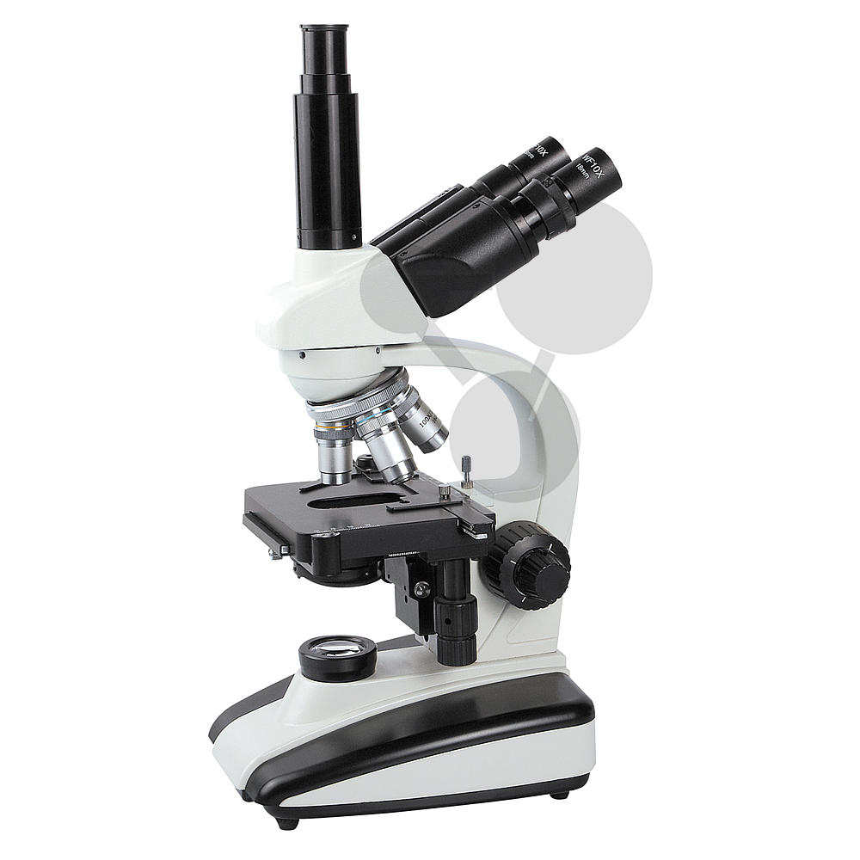
S logem LabGear® máte jistotu, že jste obdrželi testovaný produkt, speciálně určený pro výuku.
Technické údaje:
* Trinokulární tubus, otočný o 360°, úhel vhledu 45°
* Okulár WF 10×
* Stavitelná mezioční vzdálenost
* Dioptrická korekce na jednom z tubusů
* 4násobná revolverová hlava
* Objektivy 4×, 10×, 40× odpružený, 100× odpružený (olejový)
* Zvětšení od 40× do 1000×
* Stolek 115 × 125 mm s křížovým posunem
* Soustředěné hrubé/jemné ostření
* Regulované LED osvětlení
* Irisová clona a držák filtru
* Modrý filtr
* Kondenzor Abbe 1,25 NA
* Stavitelná zarážka
Rozsah dodávky:
Protiprachový obal, síťový adaptér a imerzní olej

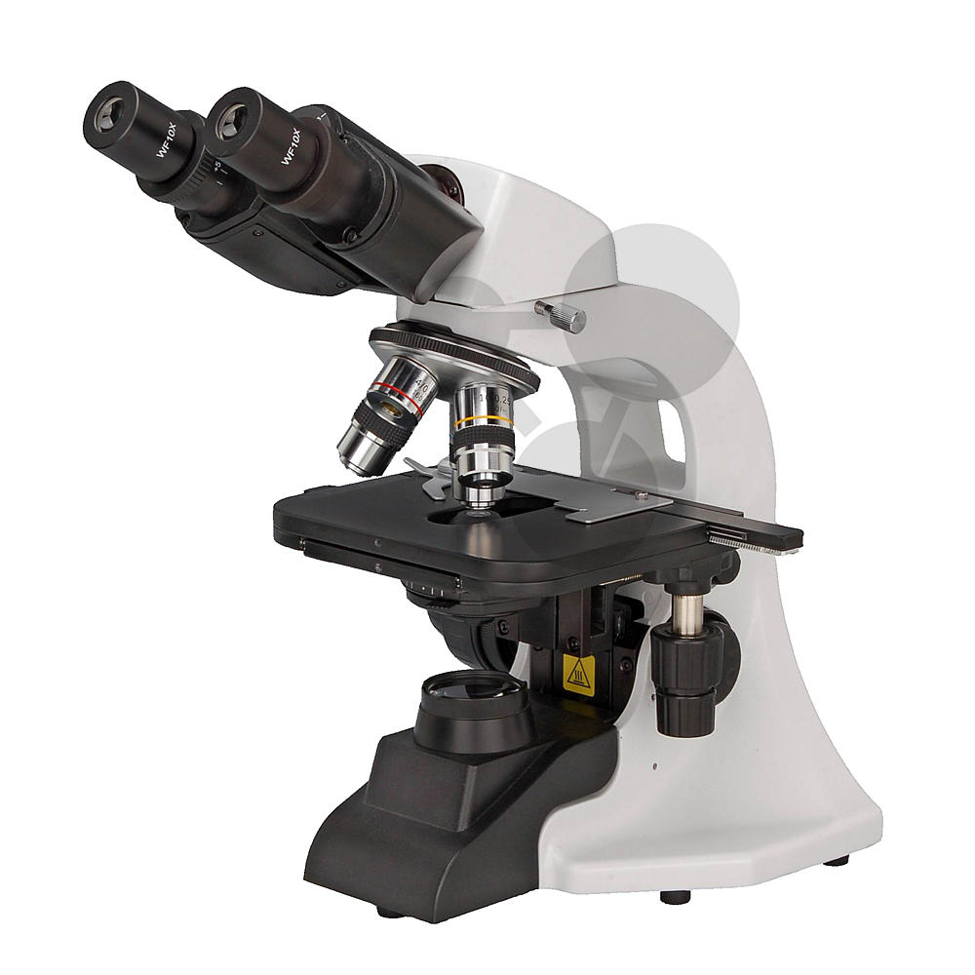
Binokulární mikroskop 10 ks
Zvětšení:
40 - 1000x
Didaktické názorné přístroje v kvalitě LabGear® jsou vyrobené speciálně pro výuku.
Kontroly jakosti a neustálý vývoj Vám zajistí trvalou kvalitu výrobku.
Technické údaje:
* Tubus Siedenkopf se sklonem 30°
* Tubus otočný o 360°
* Širokoúhlé okuláry WF10x/18 mm
* 4polohový revolver
* Achromatické objektivy EA 4x, 10x, 40x, 100x
* Soustředné knoflíky jemného a hrubého zaostření
* Kluzná spojka
* Zabudovaný křížový stolek v nízké poloze
* Kondenzor Abbe 1.25 N.A.
* Irisová clona s držákem filtru
* Regulovatelné 3W LED osvětlení
* Síťový zdroj (CE 100–240 V)

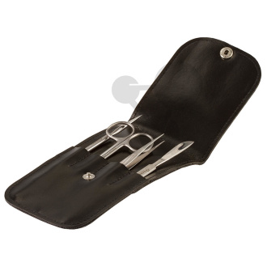
Pouzdro se 4 preparačními nástroji 10 ks
LabGear® kvalita!
Rozsah dodávky:
* 1 mikroskopovací nůžky
* 1 skalpel s čepelí
* 1 pinzeta
* 1 preparační jehla rovná
* 1 plastové pouzdro

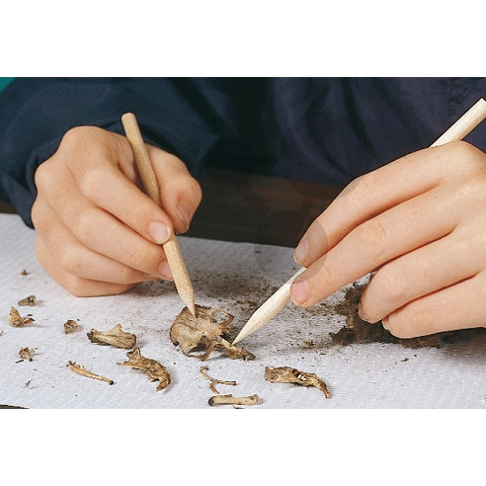
Preparační sada se sovími vývržky
Sada se skládá ze šesti sterilizovaných vývržků, které jsou jednotlivě zabalené v hliníku. Preparací vývržků a přiřazením v nich nalezených kostí mohou žáci zjistit, jaká zvířata se nacházejí na seznamu úlovků sov.
Rozsah dodávky:
6 sterilizovaných vývržků pro preparaci

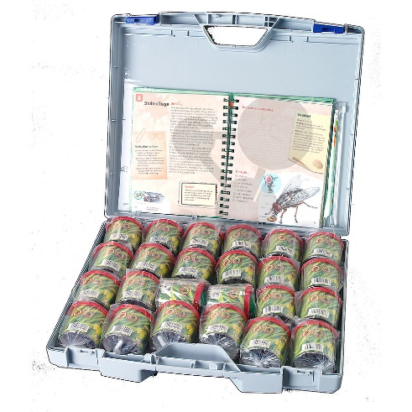
Sada nádob s lupou
Osvědčená nádoba lupa se speciální literaturou, sada s 24 lupami kompletně v kufříku

Rozsah dodávky:
24 lup
* 1 kniha Zkoumání a objevování Země
* 1 plastový kufřík

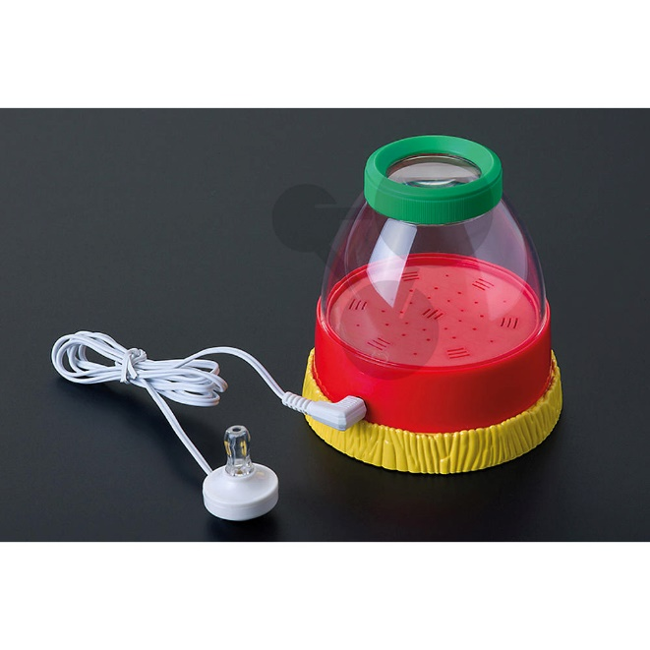
Poslechová nádoba
Pomocí zesilovače lze slyšet nejrůznější zvuky. Zvuky, které vydává hmyz při lezení, klepání, a cvakání překvapí každé dítě. Lupa s dvojnásobným zvětšením v horní části nádoby umožňuje zjistit, jak zvuky vznikají, protože i malí tvorové, jako jsou brouci, larvy nebo kobylky, vydávají zvuky.
Rozměry:
Ø 8,5 × 9 cm
Rozsah dodávky:
Nádoba s víčkem, zesilovač a sluchátko. Baterie nejsou součástí dodávky. Potřebujete 2 knoflíkové baterie.

Lidský trup složený z 18 části (prostorový model) 1 kus
Názorná pomůcky stavby lidského těla, prostorový model.
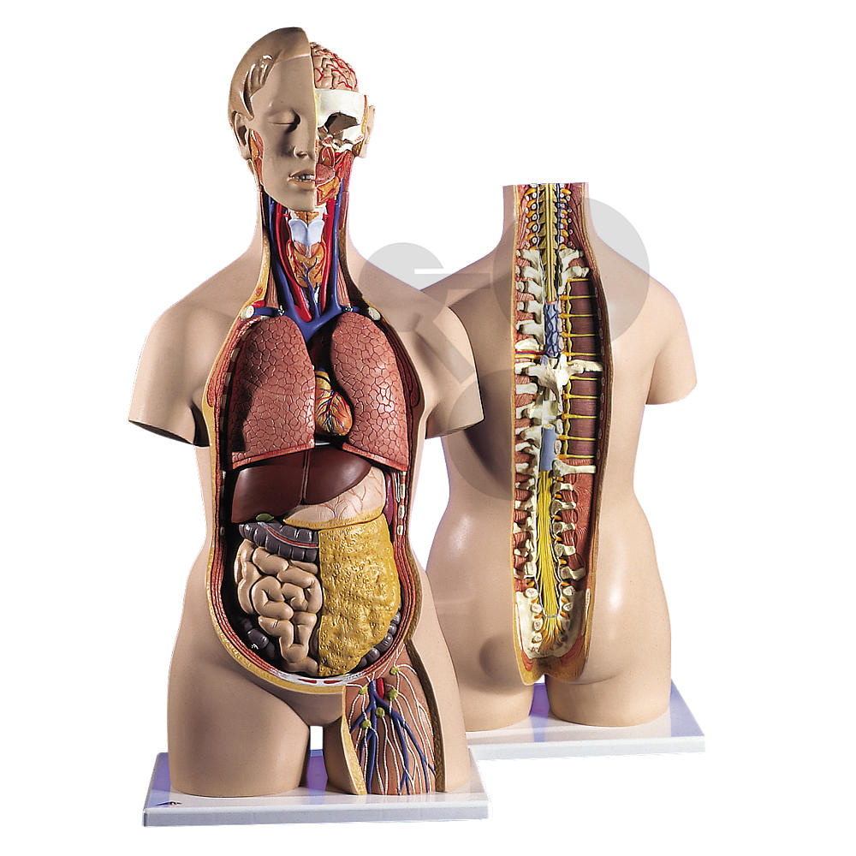
Vysoce kvalitní provedení - s odkrytými zády
Bezpohlavní lidský trup s odkrytými zády od malého mozku až po kostrč. Obratle, ploténky, mícha, spinální nervy a vertebrální artérie jsou detailně propracované.
* 6dílná hlava
* 2 plicní laloky
* 2dílné srdce
* Žaludek
* Játra se žlučníkem
* 2dílná sada střev
* Přední polovina ledviny
* Přední polovina močového měchýře
* 7. hrudní obratel - vyjímatelný
Rozměry: výška 87 x šířka 38 x hloubka 25 cm
Rozsah dodávky: S anatomickou příručkou

Mechanický kuřák
Jednoduchý a efektivní způsob vizuální ukázky, jak rychle se bílý filtr zanese usazeninami a škodlivinami, jako je nikotin, dehet a uhlovodíky. Vizualizace zdravotních rizik kouření pro žáky.

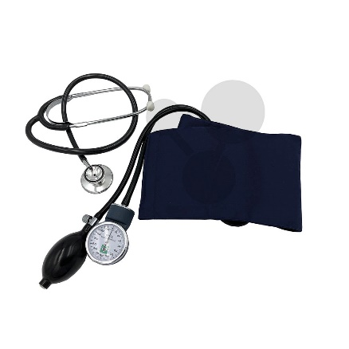
Ruční tlakoměr na měření krevního tlaku
Přechod ze systolického krevního tlaku na diastolický uslyšíte díky krevnímu pulzu pomocí stetoskopu. Dodáváme se stetoskopem, tlakoměrem se stupnicí a manžetou na suchý zip.
Rozsah dodávky:
V plastové tašce

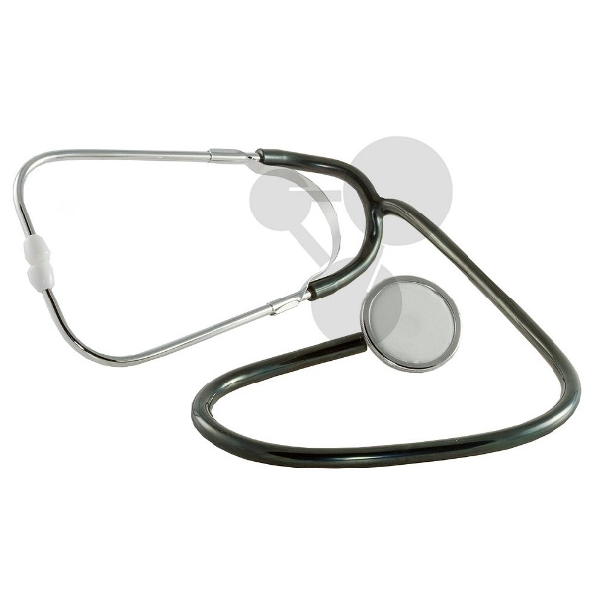
Stetoskop
Stetoskop s otočnou membránou z plastu (Ø 40 mm).

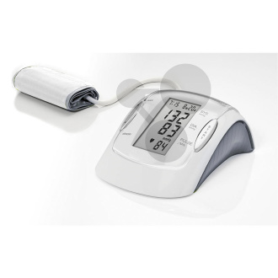
Automatický digitální tlakoměr s pulsmetrem

Elektronicky regulované natlakování. Natlakuje pouze na tlak potřebný k měření! Odpouštění nadbytečného vzduchu magnetickým ventilem. Bez stetoskopu. Snadné nasazení manžety, ukládání naměřených hodnot krevního tlaku atd.

Smyslové vnímání- sada
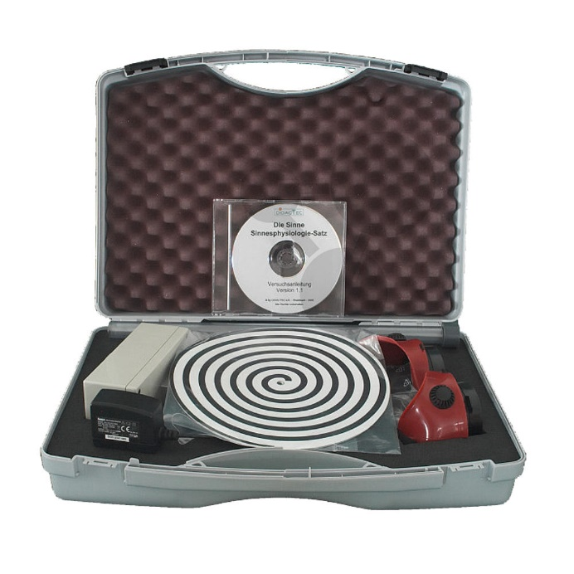
Pomocí této přístrojové soupravy lze provádět následující pokusy:
* Hmat
* Hmatové vnímání
* Citlivost kůže na teplo a chlad
* Slepá skvrna
* Optické a haptické klamy
* Barevné vidění
* Mihotavé barvy a postefekt pohybu
* Přenos obrazu do mozku pomocí zpětných brýlí
* Směrové slyšení
* Slyšení vlastních tělesných zvuků
Přístrojová souprava pro vyšetření fyziologie smyslů umožňuje provádění různých pokusů ohledně sluchu, zraku a hmatu. Všechny přístroje k tomu potřebné jsou umístěny v příručním kufříku. Přiložený návod na provádění pokusů na CD-ROM popisuje podrobně pokusy a teorii, která tvoří základ metod.
Rozsah dodávky:
* Kufřík s pěnovými vložkami
* Přístroj pro směrové slyšení
* Rezonanční trubka
* Obkročné hmatadlo
* Hmatová tyčinka
* Sonda teplo - chlad
* Souprava průhledných plastových karet pro geometricky-optický klam (4 ks)
* Testovací karta „Slepá skvrna“
* Brýle, nepropouštějící světlo, s nástavci
* 2 optické hranoly pro brýle
* Motor, s regulací, včetně napájecího zdroje
* Sada vzorovacích kotoučů (3 ks)
* Návod na provedení pokusu na CD-ROM (soubor pdf)

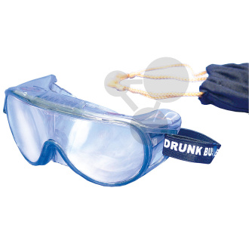
Brýle modelující alkohol za volantem
Brýle modelující stav po požití alkoholu. Pomůcka umožňuje prožít pocity vnímání při určité dávce alkoholu. V dodávce 3 kusy.

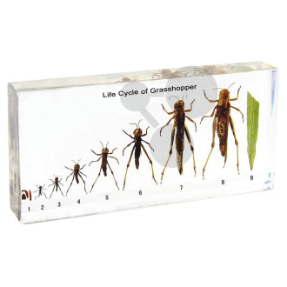
Životní cyklus kobylky luční
Preparát zalitý v epoxidové pryskyřici.

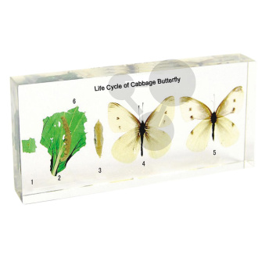
Životní cyklus běláska zelného
Preparát zalitý v epoxidové pryskyřici.

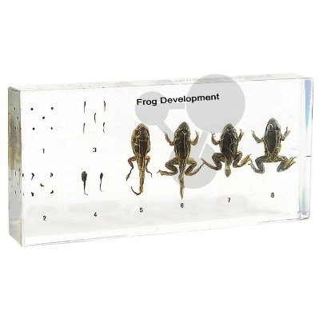
Životní cyklus žáby
Preparát zalitý v epoxidové pryskyřici.

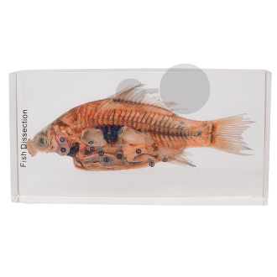
Model kapra v pryskyřici
Preparát zalitý v epoxidové pryskyřici.

Rozkládací model květu
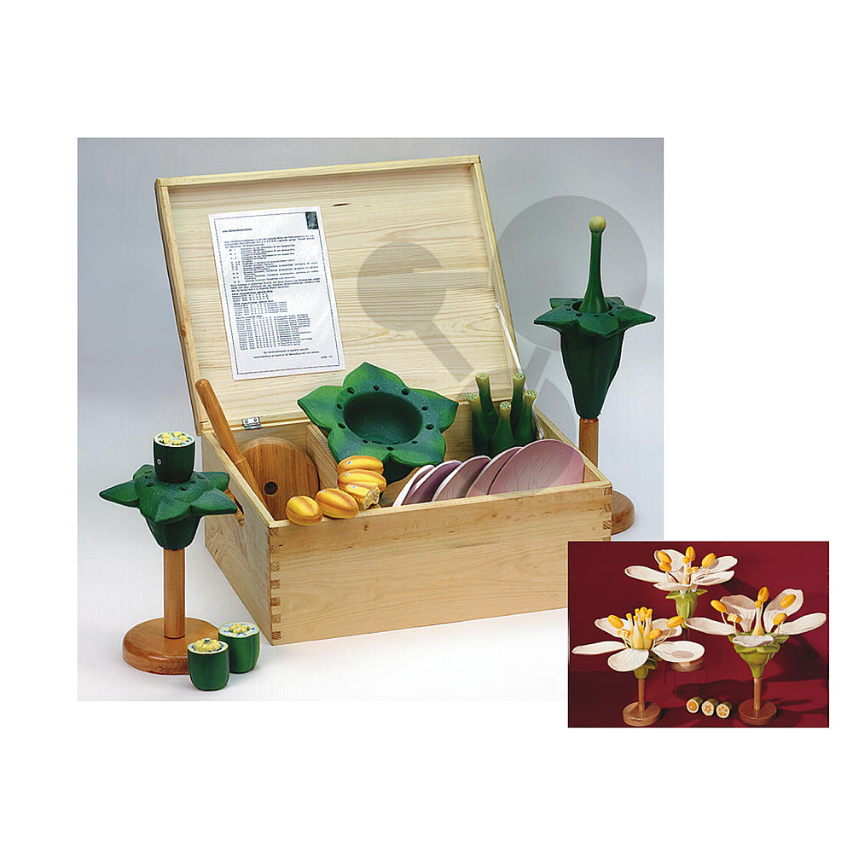
Umožňuje snadné a jasné pochopení morfologické stavby krytosemenných kvetoucích rostlin. Velké, názorné provedení, jednoduchá manipulace a díly z odolného plastu. Je cennou učební pomůcku pro práci jednotlivců nebo ve skupinách a ušetří pořizování několika různých modelů květních typů, neboť s 18 květními částmi a třemi stativy lze sestavit, předvést a porovnat téměř všechny květní formy krytosemenných kvetoucích rostlin.
Stavebnice obsahuje 18 květních částí:
- květní lůžko s pěti kališními lístky pro
hypogynní květ (svrchní gyneceum)
- květní lůžko s pěti kališními lístky pro
perigynní květ (polospodní gyneceum)
- květní lůžko s pěti kališními lístky pro
epigynní květ (spodní gyneceum)
- korunní lístky
- tyčinky (1 tyčinka s podélně rozříznutým prašníkem)
- synkarpní gyneceum (pestík)
- synkarpní gyneceum, semeník
podélně rozříznutý, z pěti plodolistů
s centrální placentací
- synkarpní gyneceum. Semeník
podélně rozříznutý, z jednoho plodolistu s peritální
placentací
- synkarpní gyneceum, semeník
podélně rozříznutý, z jednoho plodolistu s centrální
placentací
- apokarpní gyneceum (plodolisty nesrostlé)
Dále 3 dvoudílné stativy. Na tyto stativy lze nasadit květní lůžka a podle potřeby je doplnit květními částmi.
Rozměry:
délka 61 x šířka 27 x výška 17 cm
Hmotnost:
6 kg
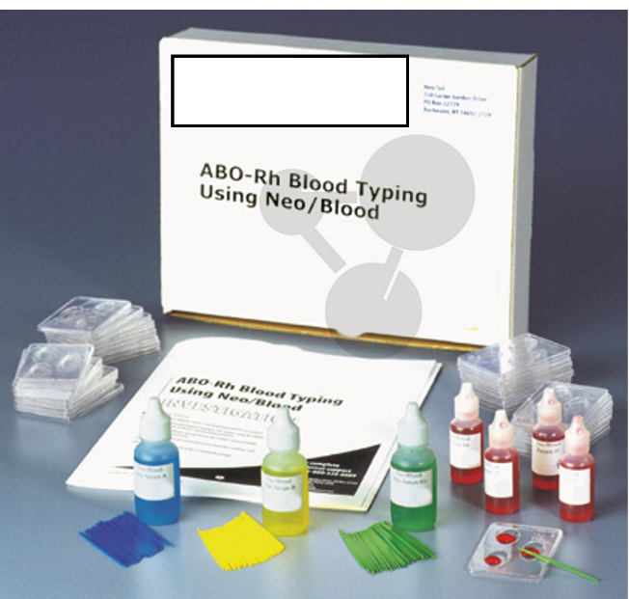
Krevní testy na krevní skupiny mikroskopické
Pomocí aglutinační reakce lze zjišťovat krevní skupinu u čtyř neznámých vzorků. Díky speciálnímu složení syntetické krve použité v této sadě lze dokonce mikroskopicky spočítat různá krevní tělíska. Sada dále vysvětluje důvody inkompatibility Rh faktoru a představuje další techniky pro stanovení krevních skupin (např. roztěrem).

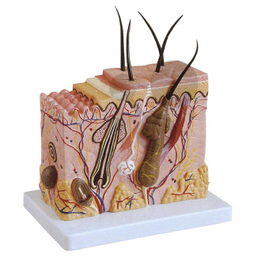
Model řezu kůže ve zvětšení 70 x
V kvalitě LabGear®
Tento jedinečný model ukazuje vrstvy kůže a jejich struktury v trojrozměrném zobrazení. Vedle rozlišeného znázornění jednotlivých vrstev jsou zobrazeny také vlasy, vlasové kořínky, mazové žlázy, potní žlázy, receptory, nervy a cévy.
Rozměry:
délka 44 x šířka 24 x výška 23 cm
Hmotnost:
3,6 kg
Rozsah dodávky:
Model na podložce

Velký model DNA složený z 22 bazí
Model složený z 22 párů bází.
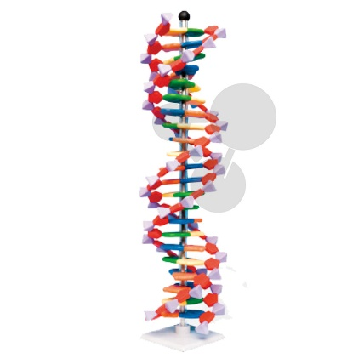
Tuto sadu pro stavbu molekul pro pravotočivou dvojitou šroubovici s 22 páry bází (2 závity) lze použít ke znázornění modelu REPLIKACE DNA a komplementárnímu párování bází. Obsahuje barevně kódované tvarové díly pro znázornění dusíkatých bází, pentózy a skupin fosfátů, z nichž se skládá DNA.
Zvláštní znaky:
* spojené vždy 2 nebo 3 vodíkovými můstky u thyminu/adeninu nebo cytosinu/guaninu
* ukazuje výrazně větší a menší rýhy na povrchu dvojité šroubovice
* rozdílné velikosti pro pyrimidiny a puriny
Rozměry:
44 x 11 x 11 cm
Hmotnost:
0,49 kg
Rozsah dodávky:
Dodávka s montážním návodem a podstavcem

Ekosystém mravenčí farma
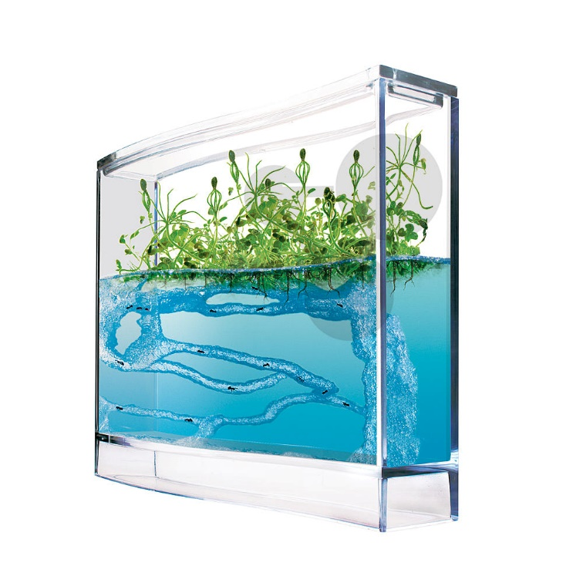
Plantarium je série výrobků, které byly vyvinuty pro lety do vesmíru k vytvoření kultur bohatých na živiny. Stejně jako biotopy rostlinných a živočišných ekosystémů nejsou toxické. Speciální gel, bohatý na živiny, slouží jako základní prvek, do kterého se zasadí semena, aby mohla vyklíčit a růst. Postavte si skleník na teplé místo ve stínu a dívejte se, jak jsou rostlinky den ode dne větší.
Antquarium umožňuje pozorovat chování mravenců v jedinečném, soběstačném prostředí. Gel je velmi bohatý na živiny a speciálně vyvinutý pro požadavky mravenců. Protože je gel transparentní, můžeme vidět, jak si mravenci vytvářejí tunely. Koncept byl vyvinut vesmírným programem NASA. Myšlenkou bylo vzít kolonii mravenců do vesmíru a zkoumat chování hmyzu ve stavu beztíže. NASA tak vyvinula biotop, který se podobá želé. Koncept byl vyvinut vesmírným programem NASA. Myšlenkou bylo vzít kolonii mravenců do vesmíru a zkoumat chování hmyzu ve stavu beztíže. Pro biotop u vás doma je nutno chytit cca 15 mravenců, umístit je do antquaria a zakrýt je víkem. Během několika dní uvidíte překrásné vzory z tunelů, které vytvořili mravenci. Každý jednotlivý tunel je optimálně viditelný skrz stěny nádoby. Gel je nejen ekologicky vhodný pro mravence, ale obsahuje také jejich výživu. Jednoduše se jednou měsíčně otevře víko, aby se nádoba provzdušnila.
Fakta o mravencích
Mravenci patří mezi nejstarší živočichy na naší planetě. Stejně jako žraloci se v průběhu milionů let téměř vůbec nezměnili. V poměru ke své velikosti jsou mravenci nejsilnějšími zvířaty na světě. Dokážou unést 10 až 20násobek své vlastní tělesné hmotnosti. Kromě toho se z veškerého hmyzu dožívají nejdelšího věku. Mravenci tvoří v jakémkoli období 0,1 % veškerého hmyzu.
Ve velké nádobě mravenčí farmy se nacházejí mravenci zároveň s rostlinami a společně vytvářejí vyvážený systém. Sledujte, jako rostlinám rostou kořeny a mravenci současně tunelují chodbičky. Protože gel obsahuje všechny životně důležité živiny, není zapotřebí téměř žádná údržba.
Rozměry:
V 19 x Š 25 x H 5,5 cm
Rozsah dodávky:
* 1 nádoba pro mravenčí farmu (velká, s gelem)
* 1 malá nádoba s gelem
* 1 dřevěná tyčka
* 1 zvětšovací sklo
* 1 semena rostlin
* 1 návod
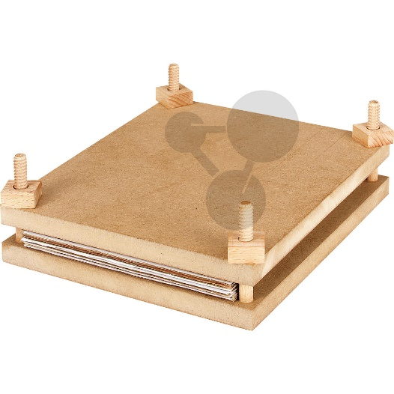
Lis na květiny 5 kusů
Dřevěné desky, s kartonovými vložkami ze starého papíru - celkové rozměry: 290 x 210 x 60 mm - rozměry vložek: 290 x 210 mm.
Rozměry:
výška 29 x šířka 21 x hloubka 6 cm

Kolekce 20 základních minerálů 1 kus
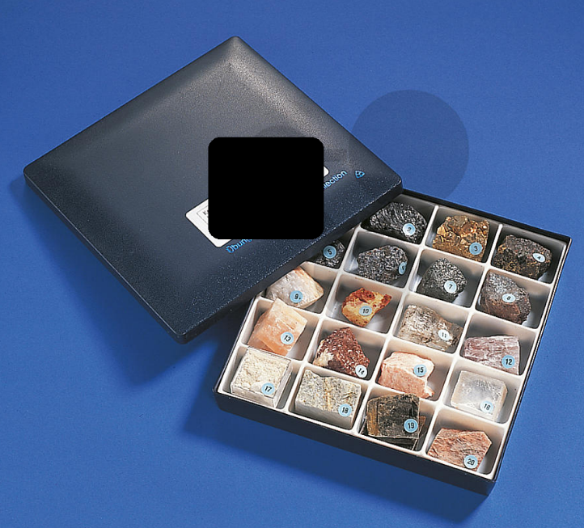
Kolekce 20 minerálů nejčastěji obsažených v zemské kůře. Obsahuje typické zástupce v přírodě se nejčastěji vyskytujících prvků, sulfidů, oxidů, halogenidů, uhličitanů, sulfátů a křemičitanů.
Rozsah dodávky:
Kolekce dodáváme v robustních plastových boxech s přihrádkami 5 x4. Jednotlivé kusy minerálů jsou velké zhruba 2×2 cm a jsou označeny čísly odpovídajícími seznamu, který je přiložen v dodávce.

Petrografická kolekce 20 hornin 1 kus
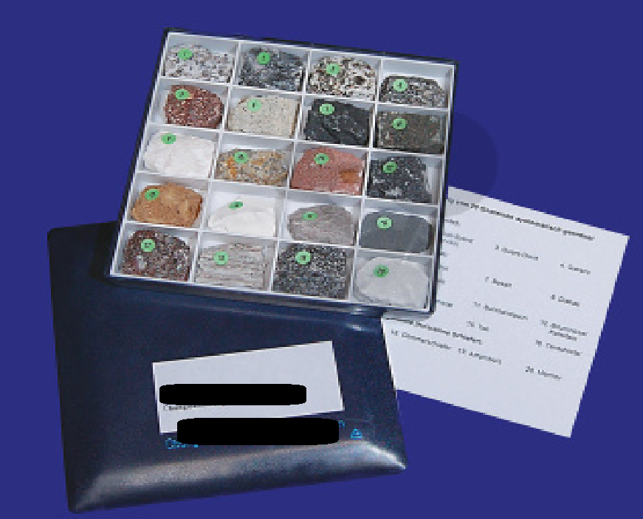
Obsahuje 20 typických zástupců vyvřelých, sedimentárních a metamorfovaných hornin. Slouží k poznávání hornin v jejich reálné podobě.
Množství: 20 hornin
Rozsah dodávky: Kolekce je dodávána v robustním plastovém boxu s přihrádkami
5 x 4. Jednotlivé kusy minerálů jsou velké zhruba 2×2 cm a jsou označeny čísly odpovídajícími seznamu, který je k dodávce přiložen.

Figurína pro resuscitaci muž
Trup muže.

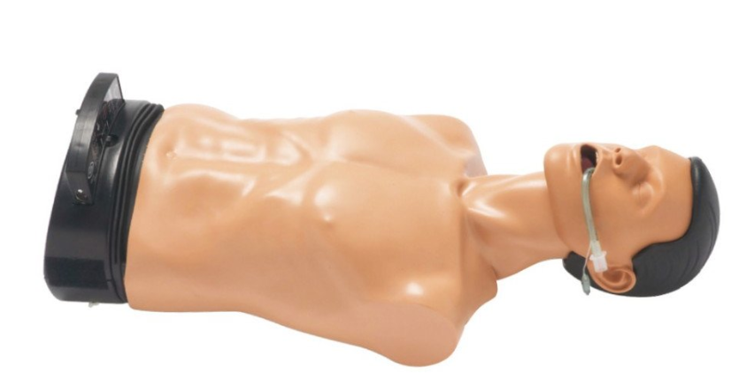
Učební trenažér pro kardio-pulmonální resuscitaci dospělých, velice věrně napodobující anatomii člověka především u vlastností důležitých pro nácvik moderních resuscitačních technik.

mechanický monitoring poskytuje okamžité informace o objemu ventilace, nafouknutí žaludku, hloubce komprese a o nesprávné poloze rukou
je možná jednoduchá výměna stupnice mechanického monitoru
v nabídce jsou dvě varianty modelu, verze I je pouze instrument, který nelze propojit s PC, nebo verze W (wireless), kterou je možné bezdrátově propojit pomocí USB nebo WLAN s počítačem a využít tak CPR software
možnost intubace endotracheální rourkou, zavedení vzduchovodu, laryngeální masky nebo combi tubusu
umožňuje trénink dýchání přes masku
transportní brašna s využitím jako podložka

Technická data:
Rozměry 80 cm
Hmotnost 13 kg

Ptačí budka s webovou barevnou kamerou pro sledování ve dne i v noci
Speciálně tvarovaná budka s kamerou pro denní i noční pozorování hnízdících ptáků z místnosti.
Budka je vyrobena z 2 cm tlustého, trvanlivého FSC cedrového dřeva.
S rozměrem vletového otvoru 3,2 cm (s kovovým chráničem otvoru proti zničení od strakapoudů) je vhodná pro mnoho druhů ptáků – hlavně pro sýkorky.
Budka je přizpůsobena pro umístění Wildlife World kamery, která umožňuje pozorovat dění v budce v pohodlí domova v TV, případně i signál nahrávat na video nebo DVD rekordér.
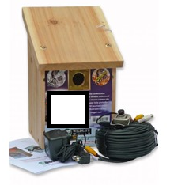
Instalace kamery do budky a její připojení do TV je velmi snadné. Přes den kamera poskytuje velmi kvalitní barevné pohledy na dění v budce, v noci přenáší černobílý signál. Pokud kameru používáte v budce, je možné díky vestavěným LED světlům, která lze regulovat, nastavit světlo pro optimální obraz, aniž by bylo nutné ptáky rušit při hnízdění.
Velmi malá a kompaktní kamera je ideální pro pozorování v chráněných venkovních zvířecích obydlích - ideální pro ptačí budky, netopýří budky, úkryty pro ježky, hmyzí domky, chráněná ptačí krmítka atd. Lze samozřejmě využít i jinde - například do psí boudy, stájí, králíkáren, voliér apod.
Instalace je velmi snadná. Součástí dodávky je 30 metrů dlouhý kabel pro zapojení do TV, připojení do elektrické zásuvky a scart adaptér pro zapojení přímo do TV nebo nahrávacího zařízení.

